六年级上学期数学科期末综合练习卷（A）

姓名： 班别：

问卷共6页，完成时间：60分钟

**一、填空。(23分)**  
1.16:(　)=(      )/4=(　)%=2.5=(　　)÷40  
2.王欢家在张丽家西偏北40o方向上，则张丽家在王欢家(　　)方向上。  
3小王师加工一批零件，合格的有350个，不合格的有50个，这批零件的合格率是(　　 )％。  
4.修一条公路，甲队单独完成需要12天，乙队单独完成需要15天，乙队每天修这条公路的(　　 )，甲、乙两队共同修3天，修了这条公路的(　　　　)。  
5.已知甲数的60％是30，甲数是(　　);乙数是84，它的2/7是(　　)。  
6.已知两圆的周长比为3:2，两圆的直径比为(　　)，面积比为(　　)。  
7.长方形的长为1/2m，宽为2/5m，那么长方形的周长为(　　)m，面积为（　　）m2。  
8.观察下面图形，画出第五个图形，并写出它的算式。  
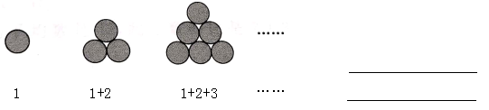  
9.的倒数与的倒数的最简整数比是(　　　　)，比值是(　　　　)。  
10.5％包含(　　 )个1％，此百分数写成小数是(　　 )，化成最简分数是(　　 )。  
11.一个圆的周长是31.4cm，它的半径是(　　)cm，它的面积是(　　)cm2。  
**二、判断。(对的打“√”，错的打“×”)**(7分)  
1.因为6x1/6＝1，所以是倒数。 （ 　）  
2.两个圆的面积相等，周长也一定相等。 （ 　）  
3.妈妈用一些黄豆种子做发芽实验，只有一粒没有发芽，发芽率是99％。（　　）  
4.甲数比乙数多2/3，则乙数比甲数少2/3。 （ 　）  
5.三角形三条边的长度比是2:3:2，此三角形一定是等腰三角形。(　　 )  
6.比的前项扩大到原来的3倍，后项增加原来的2倍，比值不变。（　　 ）  
7.扇形统计图中，一个扇形的圆心角是45o，说明这个量占总量的1/8。（　　）  
**三、选择。(将正确答案的序号填在括号里)**(10分)  
1.甲城绿化率为10％，乙城绿化率为8％，甲城绿化面积与乙城相比，(　　)。  
A.甲城大　　　B.乙城大　　　C.无法比较  
2.一杯果汁，弟弟第一次喝了，第二次喝了余下的，两次喝的果汁相比较，（　）。  
A.第一次喝得多　　　B.第二次喝得多　　　C.同样多  
3.要使大小两个圆组成的图形有无数条对称轴，则应采取(　　)种画法。  
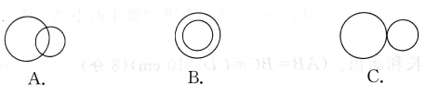  
4.在边长为6cm的正方形内画一个最大的圆，圆面积占正方形面积的(　　)。  
 A.　　　　　　B.　　　　　　C.  
5.一种商品降低50元后卖了250元，比原价降低了(　　)。  
A.20%　　　　　　B.25%　　　　 C.16.7%  
**四、计算。**(34分)  
1.怎样简便就怎样算。(9分)  
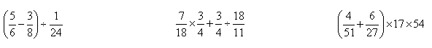

2.解方程。(9分)  
  
  
3.列式计算。(8分)  
(1)一个数的2/3是40，比这个数多20％的数是多少?  
  
  
  
(2)1.2的2/3比一个数多它的40％，求这个数。(列方程)

4.求阴影部分的周长和面积。(AB＝BC＝CD＝10cm)(8分)  
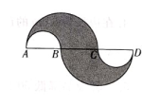

**五、看图列式计算。**(4分)?  
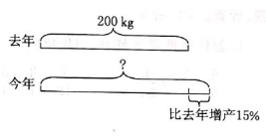

**六、解决问题。**(22分）  
1.甲、乙两车从相距540千米的两地相对开出，经过4小时相遇。已知两车的速度比是14:13，甲、乙两车速度各是多少?(4分)

2.长江全长6300km，比尼罗河的9/10长297km,尼罗河的全长是多少千米?(4分)

3.一种商品原价每件6800元，先提价20％，又降价20％，现在售价多少元?(5分)

4.一个圆形喷水池的半径是6m，在它的外围用砖砌一条宽2m的小路，如果每平方米用砖8块，那么砌这条小路一共需要多少块砖?(得数保留整数)（4分）

5.如图，圆的面积等于长方形的面积，圆的周长是25.12cm，长方形的长是多少厘米?(5分)  
